# **DU 2 AU 15 JUILLET**

**Mercredi 4 Juillet**

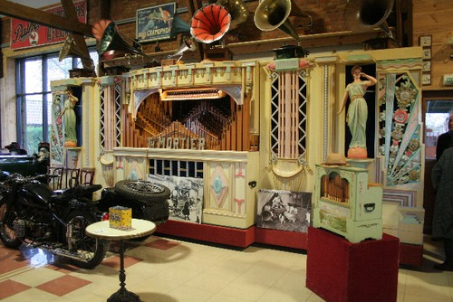**STEENWERCK**

A 14h30

**Visite Guidée à la Ferme des Orgues**

La Fermes des Orgues vous propose de découvrir la musique mécanique à travers une collection riche et variée : orgues mécaniques, boîtes à musique, phonographes, un violon mécanique et de nombreuses pièces rares.

**Rdv** : La Ferme des Orgues – 2 rue de l’Hollebecque – 59181 STEENWERCK

**Tarifs** : 6€ / adulte, 3€ / enfant, gratuit pour les moins de 6 ans. Conseillé à partir de 3 ans. Nouveau : tarif famille (2 adultes et 2 enfants) : 16€.

**Rens.** : La Ferme des Orgues au 03.28.49.13.13 ou [contact@lafermedesorgues.com](mailto:contact@lafermedesorgues.com)

**Mercredi 4 Juillet**

**NEUF BERQUIN**

## A 15h

## « La grande histoire de l’abeille et de l’homme »

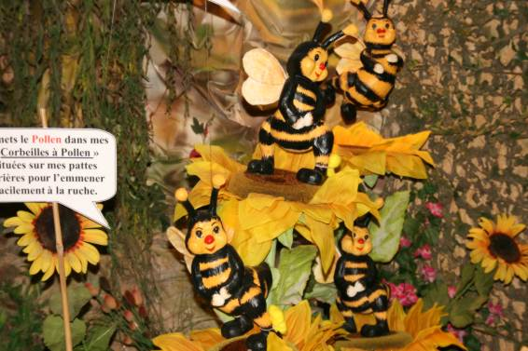En famille ou entre amis, suivez le guide qui vous fera tout connaître du monde mystérieux des abeilles. Découvrez les abeilles dans le jardin, dans leur ruche, l’impact des abeilles sur l’homme, le métier d’apiculteur, les produits de la ruche, l’abeille au fil du temps… A la fin de la visite, pour les gourmands, dégustation gratuite des nombreux produits à base de miel.

**Rdv :** Musée des abeilles – 93 rue de Cassel – 59940 NEUF BERQUIN

**Tarifs :** 4€ / personne (visite + dégustation). Gratuit pour les moins de 4 ans.

**Rens. et résa :** Office de Tourisme de la Vallée de la Lys, antenne de Merville au 03.28.43.67.96

**Vendredi 6 et samedi 7 Juillet**

**NIEPPE**

**Week-end cinéma de plein air**

Vendredi 6 à 20h : projection du film « Les Petits Mouchoirs » de Guillaume Canet. Film précédé d’une intervention de l’association des paralysés de France qui propose une sensibilisation sur le thème du handicap à 19h.

Samedi 7 à 20h : les enfants pourront découvrir le dessin animé « une vie de chat » de Jean-Loup Felicioli et Alain Gagnol. C’est un polar animé pour toute la famille et un régal pour les yeux.

La projection est précédée d’un spectacle proposé par le Conseil Général du Nord à 18h, dans le cadre des Beaux Dimanches du Mont Noir. Il s’agit de la compagnie Cirq’ulation locale, trio de cirque venu de Belgique qui offrira un spectacle étourdissant qui combine culbutes, jongleries, acrobaties, envols en tout genre sur trampoline.

**Gratuit**

**Rdv** : Parc du Château – 9 rue de Warneton – 59850 NIEPPE *(ou salle omnisports si mauvais temps)*

**Rens. :** Espace Culturel Maurice Schumann au 03.20.48.62.50 ou [contact-ecms@ville-nieppe.fr](mailto:contact-ecms@ville-nieppe.fr)

**Dimanche 8 Juillet**

**STEENWERCK**

A 15h30

**Visite guidée de la Ferme des Orgues**

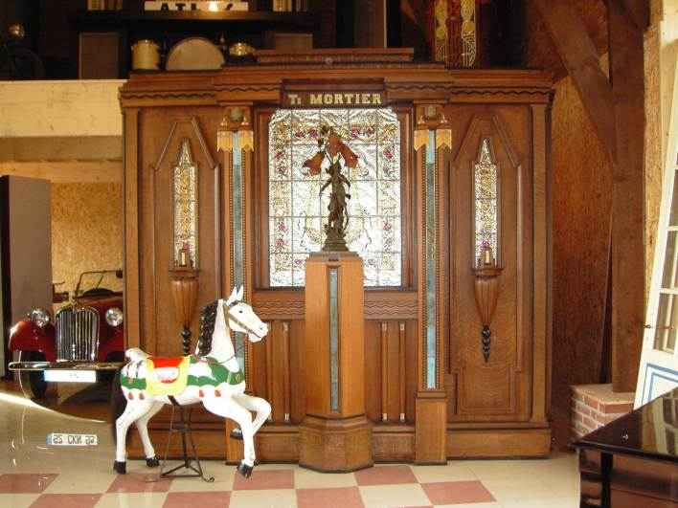En famille ou entre amis, parents ou grands parents, venez vous souvenir ou faire découvrir la magie de la musique mécanique à vos proches. La visite guidée vous permettra de remonter dans le temps et pour les plus grands de retomber en enfance grâce à des instruments de musique datant du début du 19ème à nos jours.

Au son d’un phonographe, à la vue d’un automate, penchés sur un bastringue ou bien tournant la manivelle d’un orgue de barbarie, petits et grands seront réunis par la charme de la musique d’autrefois le temps d’une après-midi.

**Tarifs** : 6 €/adulte, 3 €/enfant (6 à 14 ans). Gratuit pour les moins de 6 ans. Conseillé à partir de 3 ans. NOUVEAU : Tarif famille (2 adultes et 2 enfants) : 16 €   
**Rdv**: La Ferme des Orgues - 2 rue de l’Hollebecque - STEENWERCK   
**Rens.** : La Ferme des Orgues au 03.28.49.13.13 ou [contact@lafermedesorgues.com](mailto:contact@lafermedesorgues.com)

**Mercredi 11 Juillet**

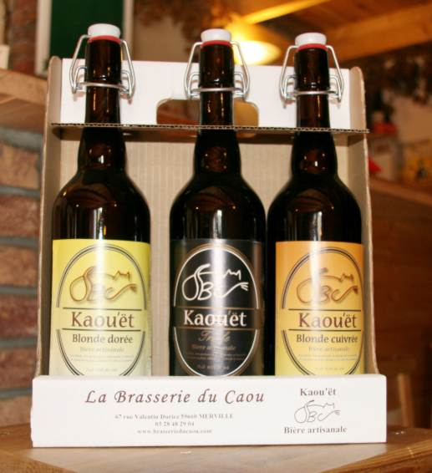**MERVILLE**

A 10h

**Visite de la Brasserie du Caou**

Monsieur L’Heureux vous propose de découvrir les secrets de fabrication de ses bières artisanales, tout un savoir-faire… Blonde, dorée ou cuivrée, brune ou triple, la Kaou’ët vous dévoilera toutes ses saveurs. Après la visite, profitez d’une dégustation et faites un détour par la boutique où vous retrouverez toute la gamme de bières.

**Tarifs** : 2,50€ / personne (visite + dégustation)  
**Rdv** : Brasserie du Caou – 67 rue Valentin Duriez – 59660 MERVILLE

**Rens. et Résa.** : Office de Tourisme de la Vallée de la Lys, antenne de Merville au 03.28.43.67.96

**Mercredi 11 Juillet**

**NIEPPE**

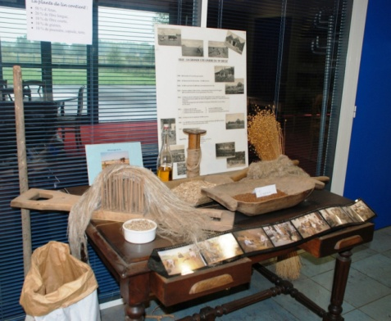A 10h30

**Visite guidée « Itinéraire du lin »**

Depuis plusieurs siècles à travers le monde, le lin, matière noble, est cultivée pour ses fibres contenues dans sa tige et ses graines oléagineuses. Découvrez lors de la visite guidée les différentes étapes de la transformation du lin : culture, rouissage, teillage…

**Tarifs** : 2€ / personne (max. 20 pers.)

**Rdv** : Façon Lin – zone artisanale – 231 rue Dufour – 59850 NIEPPE  
**Rens. et résa obligatoire** : Office de Tourisme de la Vallée de la Lys au 03.28.44.20.04

**Mercredi 11 Juillet**

**MERVILLE**

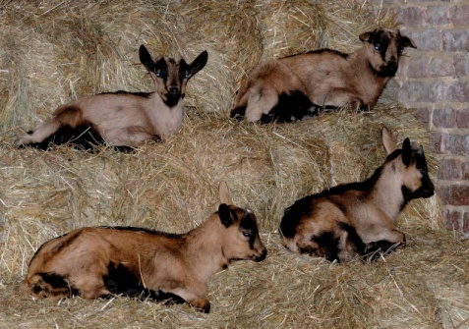A 14H

**Visite de la Chèvrerie**

Lors de votre visite, cette ferme pédagogique bio vous fera découvrir d’élevage, la vie et la traite des chèvres et les étapes de la fabrication artisanale de fromages. Vous aurez la chance de goûter le lait chaud et le fromage. Avant de partir, faites un détour par la boutique qui propose de délicieux produits fermiers et artisanaux.

**Tarifs :** 4,20€ / personne (visite + dégustation + ½ fromage)

**Rdv :** Chèvrerie de l’Oiseau Perdu – 67 route d’Hazebrouck – 59660 MERVILLE

**Rens. et résa** : Office de Tourisme de la Vallée de la Lys, antenne de Merville au 03.28.43.67.96

**Mercredi 11 Juillet**

**STEENWERCK**

A 14H30

**Visite guidée à la Ferme des Orgues**

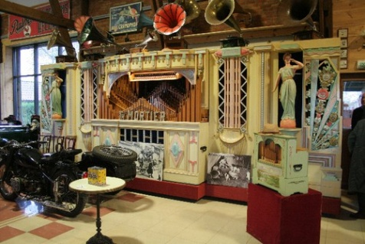La Fermes des Orgues vous propose de découvrir la musique mécanique à travers une collection riche et variée : orgues mécaniques, boîtes à musique, phonographes, un violon mécanique et de nombreuses pièces rares.

**Tarifs :** 6 €/adulte, 3 €/enfant (6 à 14 ans). Gratuit pour les moins de 6 ans. Conseillé à partir de 3 ans. NOUVEAU : Tarif famille (2 adultes et 2 enfants) : 16 €   
**Rdv :** La Ferme des Orgues – 2 rue de l’Hollebecque – 59181 STEENWERCK

**Rens.** : La Ferme des Orgues au 03.28.49.13.13 ou [contact@lafermedesorgues.com](mailto:contact@lafermedesorgues.com)

**Vendredi 13 Juillet**

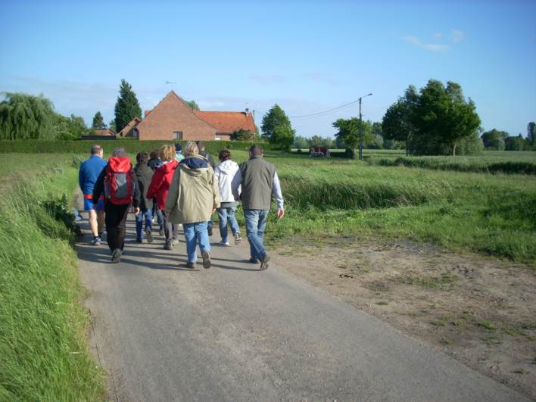**MERVILLE**

A 18h

**Randonuit**

Cette balade commentée du circuit des Rivières vous emmènera dans la campagne mervilloise jusqu’à la forêt de Nieppe. Une promenade originale qui commencera en début de soirée et s’achèvera par une veillée autour du feu dans la joie et la bonne humeur. Emmenez pique-nique et nous vous fournirons les carnets de chants.

**Gratuit**

**Rdv** : Maison diocésaine d’Accueil – 70 rue Victorine Deroide – 59660 MERVILLE

**Rens. et résa** : Office de Tourisme de la Vallée de la Lys, antenne de Merville au 03.28.43.67.96

**Vendredi 13 Juillet**

**MERVILLE**

**Festivités du 14 Juillet**

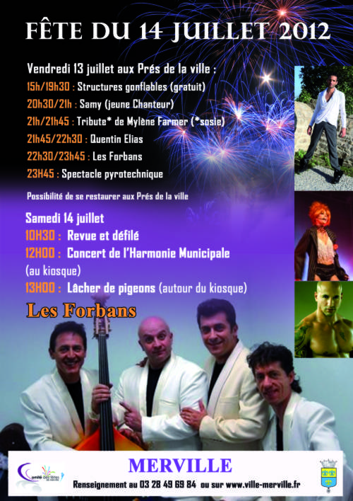A partir de 15h : structures gonflables

20h30 : concert de Samy

21h : Tribute de Mylène Farmer (sosie)

21h45 : Quentin Elias (Alliage)

22h30 Les Forbans

23h45 : spectacle pyrotechnique

**Gratuit**

**Rdv :** Près de la ville – accès quai des Anglais ou rue Basse – 59660 MERVILLE

**Rens. :** 03.28.49.69.84 ou [www.ville-merville.fr](http://www.ville-merville.fr)

**Vendredi 13 Juillet**

**NIEPPE**

A partir de 19h

**Festivités du 14 Juillet**

Nieppe en Fête a concocté un programme riche et varié en plus du traditionnel feu d’artifice.

A partir de 19 h, Jean-Jacques Defer et son orchestre animeront la soirée jusqu'au début du feu d’artifice.

Vers 22h15, s’ébranlera dans les rues de Nieppe une retraite aux flambeaux avec l’Orchestre d’Harmonie et les enfants des écoles.

Arrivera vers 23 h le moment tant attendu et à l’occasion du 30e anniversaire du feu d’artifice, une surprise attend les spectateurs férus de pyrotechnie.

A l’issue du feu d’artifice, Jean-Jacques Defer animera un bal populaire (sous réserve de la météo).

**Gratuit**

**Rdv :** Parc du Château – 9 rue de Warneton – 59850 NIEPPE

**Rens. :** Mairie annexe au 03.20.28.80.50 ou contact-annexe@ville-nieppe.fr

**Samedi 14 Juillet**

**MERVILLE**

**Festivités du 14 Juillet**

10h30 : revue et défilé

12h : concert de l’harmonie municipale

13h : lâcher de pigeons

**Gratuit**

**Rdv :** kiosque, place Jean Baptiste Lebas – 59660 MERVILLE

**Rens. :** 03.28.49.69.84 ou www.ville-merville.fr

**Dimanche 15 Juillet**

**NIEPPE**

A 8H30

**Randonnée extérieure à Berthen**

Départ pour la randonnée « Notre Flandre est belle » à Flêtre. 2 circuits fléchés seront proposés de 12 et 16 km. Le départ est fixé à 8h30 sur la place de la Mairie de Nieppe.

**Tarifs :** 2,50€ / personne donnant droit à une collation au départ et à l’arrivée

**Rdv :** place de la Mairie – 59850 NIEPPE (Pour la bonne organisation de la sortie, il est recommandé d’être présent dès 8h15 pour un départ à 8h30 précises.)

**Rens. :**Nieppe je marche au 03.20.48.73.71 (mercredi de 18h30 à 20h) ou [michelvuillermet@wanadoo.fr](mailto:michelvuillermet@wanadoo.fr) (Président)

**SAILLY SUR LA LYS**

A 9h

**Randonnée extérieure à Berthen**

Départ pour la randonnée « Notre Flandre est belle » à Flêtre. 2 circuits fléchés seront proposés de 12 et 16km. Afin d’organiser le co-voiturage, rendez-vous à 9h sur le parking de l’Eglise.

**Tarifs :** 2,50€ / personne donnant droit à une collation au départ et à l’arrivée

**Rdv** : Parking de l’Eglise – 62840 SAILLY SUR LA LYS

**Rens.** : Les Randonneurs de l’Alloeu au 06.10.05.13.86 ou sur [www.randonneuralloeu.org](http://www.randonneuralloeu.org)

**Dimanche 15 Juillet**

**MERVILLE**

a partir de 15h

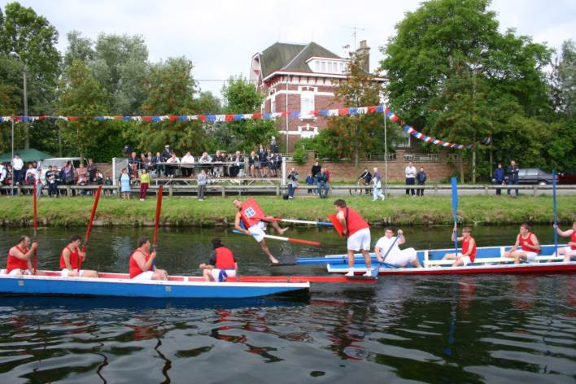**Joutes Nautiques**

Les joutes sur l’eau sont une tradition très ancienne et l’association mervilloise porte haut les couleurs de la ville en participant aux championnats de France chaque année. « Pelles » et « ho hisse » seront de rigueur.

**Gratuit**

**Rdv** : Digue d’Artois – 59660 MERVILLE

**Rens.** : Office de Tourisme de la Vallée de la Lys, antenne de Merville au 03.28.43.67.96

**Dimanche 15 Juillet**

**STEENWERCK**

A 15h30

**Visite Guidée à la Ferme des Orgues**

En famille ou entre amis, parents ou grands parents, venez vous souvenir ou faire découvrir la magie de la musique mécanique à vos proches. La visite guidée vous permettra de remonter dans le temps et pour les plus grands de retomber en enfance grâce à des instruments de musique datant du début du 19ème à nos jours.

Au son d’un phonographe, à la vue d’un automate, penchés sur un bastringue ou bien tournant la manivelle d’un orgue de barbarie, petits et grands seront réunis par la charme de la musique d’autrefois le temps d’une après-midi.

**Tarifs :** 6 €/adulte, 3 €/enfant (6 à 14 ans). Gratuit pour les moins de 6 ans. Conseillé à partir de 3 ans. NOUVEAU : Tarif famille (2 adultes et 2 enfants) : 16 €   
**Rdv :** La Ferme des Orgues – 2 rue de l’Hollebecque – 59181 STEENWERCK

**Rens.** : La Ferme des Orgues au 03.28.49.13.13 ou [contact@lafermedesorgues.com](mailto:contact@lafermedesorgues.com)